6. 기대효과 및 발전 가능성
wayMate는 ‘혼자 떠나되, 원할 때만 연결되고 싶다’는 이미 확인된 여행 수요를 차 안의 캐릭터 에이전트로 해결합니다. 아래 네 가지는 모두 공개 조사·보도자료·앱 통계에 근거하며, 우리 가정은 가정으로 따로 표시했습니다.
- 수요: 국민 1인이 연 6.5회 국내여행을 가고 그중 84.5%가 자동차를 씁니다. 혼행자의 50.5%는 남의 일정에 맞추지 않으려고, 37.3%는 새로운 사람을 만나려고 혼자 떠납니다.
- 규모: 2030년 현대차 국내 Pleos Connect 탑재 차량을 약 200만 대로 추정하면, 그중 5%가 쓸 때 MAU는 약 2.4만 명입니다. 국내 여행 동행 플랫폼 트립소다의 성수기 MAU 8만 명과 비교 가능한 규모입니다.
- 재방문: 여행은 월 0.46회꼴이라 여행 앱의 30일 리텐션은 3% 안팎에 그칩니다. wayMate는 여행 사이에도 관계가 이어지는 ‘내 친구’ 캐릭터로 M+1 코호트 유지율 22.8%(기준 시나리오)를 목표로 합니다.
- 발전: 현대차그룹은 2028~2029년 레벨2+·2++ 자율주행 양산을 예고했습니다. 운전 시간이 탑승 시간으로 바뀌면 에이전트는 이동 전 과정을 조율하는 여행 동반자로 확장됩니다.

6.1 시장 배경과 유사 서비스 벤치마크
wayMate가 겹치는 세 영역은 각각 이미 큰 사용자를 모았습니다. 혼행자 연결, AI 캐릭터와의 관계, 차 안 AI 에이전트입니다. 하지만 세 가지를 차 안에서, 실제 내비 여정과 묶어 제공하는 서비스는 확인하지 못했습니다.
서비스 | 영역 | 확인된 지표 | wayMate에 주는 근거
트립소다 | 국내 여행 동행 매칭 | 성수기 MAU 8만 명, 월 3만 건 이상 소통 (2025-04) | ‘1~2시간 가벼운 동행’ 수요가 실제로 있음. 다만 차 밖·게시글 모집 중심
Hostelworld | 글로벌 혼행 소셜 | 혼행 450만 건·응답자 3,309명 분석. 45.8%가 앱으로 여행자를 만남 (2026) | 앱을 통한 연결은 혼행의 표준 행동. 자동차 이동은 다루지 않음
제타(스캐터랩) | 국내 AI 캐릭터 대화 | 6월 MAU 142만 명, 1인 월평균 약 40시간 (2026-08 보도) | 캐릭터와의 관계가 긴 체류와 반복 방문을 만듦
NIO NOMI | 차량 내 AI 캐릭터 | 누적 대화 2억 950만 회 (2021-05) | 대시보드 위 캐릭터 에이전트가 일상적으로 쓰임
Mercedes MBUX Virtual Assistant | 차량 내 감성 에이전트 | 공감·자연스러움·개인화·예측의 4가지 성격, 감정을 표현하는 아바타 (CES 2024) | 완성차 경쟁이 ‘성격 있는 에이전트’로 이동 중
Trip.com TripGenie | 여행 AI 어시스턴트 | AI 기반 예약 전년 대비 약 400% 증가. 이미지를 공유하는 이용자의 7일 재방문율은 플랫폼 평균의 2배 (2026-03) | 대화형 여행 에이전트가 전환과 재방문을 함께 끌어올림
TMAP | 국내 내비게이션 | MAU 1,562만 명(2025년 3분기), 이용자 1일 평균 주행 69분 31초 | 운전자는 하루 1시간 이상을 차 안에서 보냄
Gleo AI(현대차그룹) | Pleos 기본 음성 에이전트 | 2026-10 첫 OTA로 경로상 휴게소·주유소 추천, 다중 경유지 안내 추가 | 차량 제어·편의 중심. ‘관계·여행 동행’은 wayMate가 맡는 영역
세 영역의 한계는 분명합니다. 동행 앱은 차 밖에서 돌아가고, 캐릭터 앱은 여행과 이동을 모르며, 차량 에이전트는 기능 제어에 머물러 있습니다. wayMate는 이 빈칸, 즉 차 안에서 관계를 매개하는 여행 에이전트를 겨냥합니다.
플랫폼도 이 방향을 열어 두었습니다. 현대차그룹은 Pleos Connect 발표에서 App Market을 외부 개발사에 열고, Gleo AI를 앱 서비스 연동과 개인화 서비스로 넓히겠다고 밝혔습니다.

6.2 타깃 고객 분석
첫 고객은 자차·렌터카로 혼자 여행하는 20~30대입니다. 이들에게서 검증한 경험을 국내 자동차 여행자 전체로, 자율주행 이후에는 탑승자 전체로 넓힙니다.
고객군 | 규모·행동 근거 | 핵심 니즈 | wayMate가 주는 것
1차: 혼자 차로 여행하는 20~30대 | 18~29세 국내 여행 계획자의 20%가 혼행 계획(전체 13%, 한국리서치). 한국인 1인 여행 관심도 전년 대비 9% 증가, 국내 1인 숙소 검색 5위는 MVP 무대인 강릉(Agoda) | 내 일정은 지키면서 마음 맞는 사람과 잠깐 연결 | 내 친구 에이전트, 상대 캐릭터와 먼저 알아가기, 일정을 지키는 중간 만남
2차: 국내 자동차 여행자 전체 | 1인 연 6.5회 국내여행, 이동의 84.5%가 자동차(2025 국민여행조사) | 경로 위 휴식·식사·볼거리 결정 | 에이전트 경로 비서, 경로 위 오디오 가이드, 취향 기반 다음 장소 추천
3차(자율주행 이후): 탑승자·로보택시 이용자 | Waymo 주 50만 건 유료 탑승, 1년 만에 2배(InsideEVs, 2026-03) | 운전하지 않는 이동 시간을 채울 경험 | 이동 중 캐릭터 대화, 여행 콘텐츠, 동승자 게임
왜 20~30대 혼행자부터인가. 세 가지 근거가 같은 방향을 가리킵니다.
- 앱으로 사람을 만나는 데 익숙합니다. Hostelworld 조사에서 18~25세 혼행자의 54.9%가 앱으로 다른 여행자를 만났고, 이는 모든 연령대 중 가장 높습니다.
- 캐릭터 AI의 주 이용층입니다. 대표 국내 캐릭터 앱 제타는 10·20대가 주 이용층이며, 이들이 월 약 40시간을 머뭅니다.
- 혼자인 이유가 고립이 아니라 자유입니다. 혼행 동기 1위는 ‘다른 사람 일정을 기다리지 않기’(50.5%), 3위는 ‘새로운 사람 만나기’(37.3%)입니다. 두 니즈를 동시에 만족하는 것이 wayMate의 설계 출발점입니다.
한국리서치 수치는 기존 기획서 2장에서 확인한 값이며, 이번 작업에서는 원문 접근이 막혀 다시 열어보지 못했습니다. 포함된 수치는 국내 휴가여행 계획자 기준이며 전체 국민 비율이 아닙니다.

6.3 사용자에게 주는 가치
가치의 핵심은 ‘혼자 여행의 자유를 잃지 않는 연결’입니다. 아래 표는 공개 자료로 확인된 수요를 wayMate의 기능(5.1장)에 하나씩 연결한 것입니다.
확인된 수요 | 근거 | wayMate 기능 | 사용자가 얻는 것
남의 일정에 맞추고 싶지 않다 | 혼행 동기 1위 50.5% (Hostelworld) | 다음 일정·숙소 도착 마감을 지키는 중간 만남 장소 추천 | 만나도 내 여행 계획이 무너지지 않음
여행지에서 새로운 사람을 만나고 싶다 | 혼행 동기 37.3% (Hostelworld) | 상대 캐릭터와 먼저 대화, 에이전트로 말 전하기, 양쪽 동의 통화 | 낯선 사람과의 첫마디 부담이 줄어듦
온라인 대화를 실제 만남으로 잇는다 | 37.6%가 ‘여러 번’ 대화를 만남으로 이음 (Hostelworld) | 양쪽 수락 후 순정 내비 경유지 자동 추가(운전자 승인) | 약속에서 도착까지 추가 조작이 거의 없음
하루 종일이 아닌 가벼운 동행 | ‘1~2시간 동행’을 찾는 수요 (트립소다) | 만남 뒤 ‘함께/각자’ 동시 선택, 각자여도 내 친구가 여행을 이어감 | 거절해도 어색하지 않고 여행이 끝나지 않음
신뢰할 수 있는 상대 | 후기·여행 이력·신원 배지가 매칭을 도움 (트립소다) | 공개 승인한 정보만 답하는 상대 캐릭터, 여행 후 익명 평가 | 내 정보는 내가 통제하고 상대는 미리 가늠함
캐릭터와의 지속적 관계 | 제타 1인 월 약 40시간 이용 | 나를 알아가는 ‘내 친구’, 드라이브 기록과 캐릭터 성장 | 여행과 여행 사이에도 이어지는 동반자
차 안 시간 활용 | TMAP 이용자 1일 평균 주행 69분 31초 | 주차 중 대화·콘텐츠, 주행 중 한 번 확인하는 경로 카드 | 이동 시간 자체가 여행 경험이 됨
Gleo AI와의 관계. 현대차는 디 올 뉴 아반떼 발표에서 Gleo AI가 여행 일정 추천과 감성 대화를 지원한다고 밝혔습니다. 그러나 다른 여행자와의 연결·상호 동의·두 차량의 일정 조율은 다루지 않습니다. wayMate는 Gleo와 경쟁하지 않고, Gleo Interface로 호출되는 ‘관계형 여행 앱’으로 보완합니다.
안전은 가치의 일부입니다. 주행 중에는 CarUxRestrictions에 따라 한 번의 확인으로 끝나는 조작만 열고, 메시지 전송·만남 동의·결제는 주차 중에만 허용합니다.

6.4 예상 MAU
현대차 Pleos Connect 탑재 차량 중 몇 %가 wayMate를 쓰느냐에 따라 MAU를 산정했습니다. 기준은 2030년 국내 약 200만 대이며, 도입률 5%일 때 MAU 약 2.4만 명입니다.
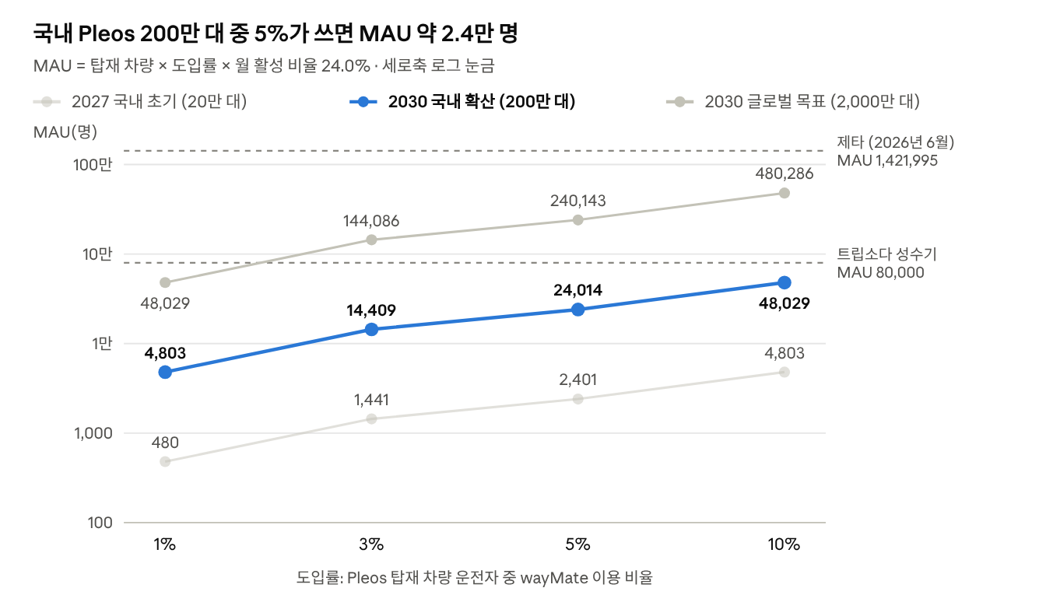
2025 국민여행조사 · 현대차 2025 판매실적 · Pleos Connect 2030 목표 · 비교 MAU는 Tech42·벤처스퀘어 · 도입률과 기회당 사용 60%는 가정
국내 확산 시나리오에서 도입률 10%면 트립소다 성수기 MAU의 약 60%에 이릅니다. 글로벌 목표 대수에서는 3%만 써도 트립소다를 넘어섭니다.

산정 방법
\mathrm{MAU} = N \times a \times r, \qquad r = 1 - e^{-\lambda u}, \qquad \lambda = \frac{6.5 \times 0.845}{12} \approx 0.458
입력 | 값 | 근거
N: 2027 국내 초기 탑재 차량 | 약 20만 대 | 그랜저(2026-05~) 71,775대/년, 아반떼(2026 3분기~) 79,335대/년(2025 판매 속도) → 2027년 말 약 22만 대. 트림별 탑재 차이를 감안해 내림
N: 2030 국내 확산 | 약 200만 대 | 2030 목표 2,000만 대 ÷ (그룹 연 700만 대 × 4.6년) ≈ 적용률 62%. 현대차 국내 712,954대/년 × 4.6년 × 62% ≈ 203만 대(기아 제외)
N: 2030 글로벌 | 약 2,000만 대 | 현대차그룹 공식 목표(현대·기아·제네시스)
a: 도입률 | 1·3·5·10% | 가정. 탑재 차량 주 운전자 중 앱을 설치하고 온보딩을 끝낸 비율
λ: 월 자동차 여행 기회 | 0.458회 | 1인 연 6.5회 × 자동차 84.5% ÷ 12 (2025 국민여행조사)
u: 기회당 사용 확률 | 60% | 가정. 파일럿에서 실측해 대체
r: 월 활성 비율 | 24.0% | 1 − e^(−0.458 × 0.6). 여행이 있는 달에 한 번 이상 쓸 확률
- MAU 정의: 그 달 에이전트 대화·연결 요청·여정 진행을 한 번 이상 한 중복 제거 계정입니다. 설치·앱 열기만 한 경우는 빼니다.
- 보수적 가정: r 24.0%는 여행이 있는 달에만 쓴다고 본 값입니다. 내 친구를 출퇴근 등 일상 주행에도 쓰면 r은 더 오릅니다.
- 매칭 밀도: MAU가 전국에 흩어지면 즉시 연결이 어렵습니다. 초기에는 강릉권·주말에 수요를 모아 후보 밀도를 확보합니다.

6.5 재방문율(Retention Rate) 예측
기준 시나리오의 월 코호트 유지율은 M+1 22.8%, M+12 13.0%입니다. 여행은 드물어서 여행 앱의 재방문은 구조적으로 낮고, 여행과 여행 사이를 잇는 캐릭터 관계가 재방문의 열쇠입니다.
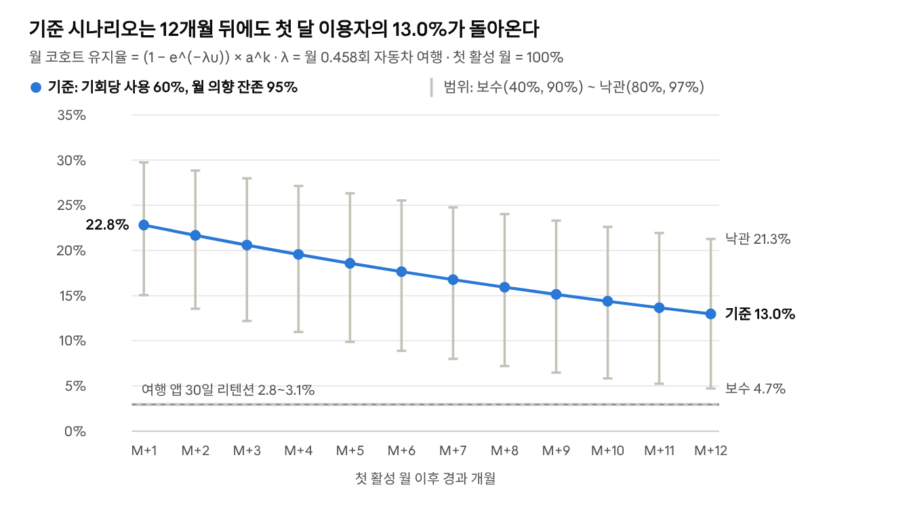
2025 국민여행조사(λ) · AppsFlyer·Business of Apps 2026 여행 앱 30일 리텐션(Braze 인용) · 기회당 사용 u와 월 의향 잔존 a는 가정
아래 띠는 여행 앱의 30일 리텐션(iOS 3.1%, Android 2.8%)입니다. 30일째 되는 날의 접속을 보는 일 단위 지표라 월 코호트와 정의가 다르므로, 비교의 하한으로만 씁니다.

여행 앱보다 높게 잡을 수 있는 근거
- 여행이 드물어 단순 여행 앱은 재방문이 낮습니다. 자동차 여행은 1인 월 0.458회뿐이라, 여행 앱의 30일 리텐션은 교통 앱(4.4~4.8%)보다도 낮습니다.
- 대화형 에이전트 기능은 재방문을 끌어올립니다. Trip.com에서 TripGenie에 이미지를 공유하는 이용자의 7일 재방문율은 플랫폼 평균의 2배였고, 호텔 비교 도구는 7일 재방문율을 45% 높였습니다.
- 캐릭터와의 관계는 여행이 없는 달에도 이어집니다. 제타 이용자는 1인 월 약 40시간을 쓰고, NIO NOMI는 차 안에서 2억 회 넘게 대화했습니다. wayMate의 드라이브 기록·캐릭터 성장·여행 일지가 이 역할을 맡아, 월 의향 잔존 a를 95%로 둡니다.

파일럿에서 실측할 지표
지표 | 정의 | 확인할 것
M+k 코호트 유지율 | 첫 활성 월 코호트 중 k개월 뒤 다시 활성인 비율 | 위 곡선의 가정 u·a를 실측값으로 대체
기회당 재사용률 | 다음 자동차 여행이 있었던 사람 중 그 여행에서 다시 쓴 비율 | 여행이 없었던 달과 불만족 이탈을 구분
연결 완료율 | 연결 요청 중 양쪽이 수락해 대화까지 이어진 비율 | 권역별 후보 밀도
편안한 종료 | ‘각자’ 결말 뒤에도 내 친구와 여행을 이어간 비율, 신고·차단 건수 | 거절도 좋은 경험인지
비여행 월 활성 | 여행이 없는 달에 내 친구와 대화하거나 기록을 본 계정 비율 | 캐릭터가 여행 사이를 잇는지

6.6 향후 서비스 확대 계획
확대는 4단계로 진행하며, 앞 단계의 실측 지표가 관문을 넘을 때만 다음 단계를 엽니다. 기능은 5.1.2 최종 개발 계획과 같고, 시기는 Pleos 탑재 확대와 현대차 자율주행 양산 일정에 맞췄습니다.
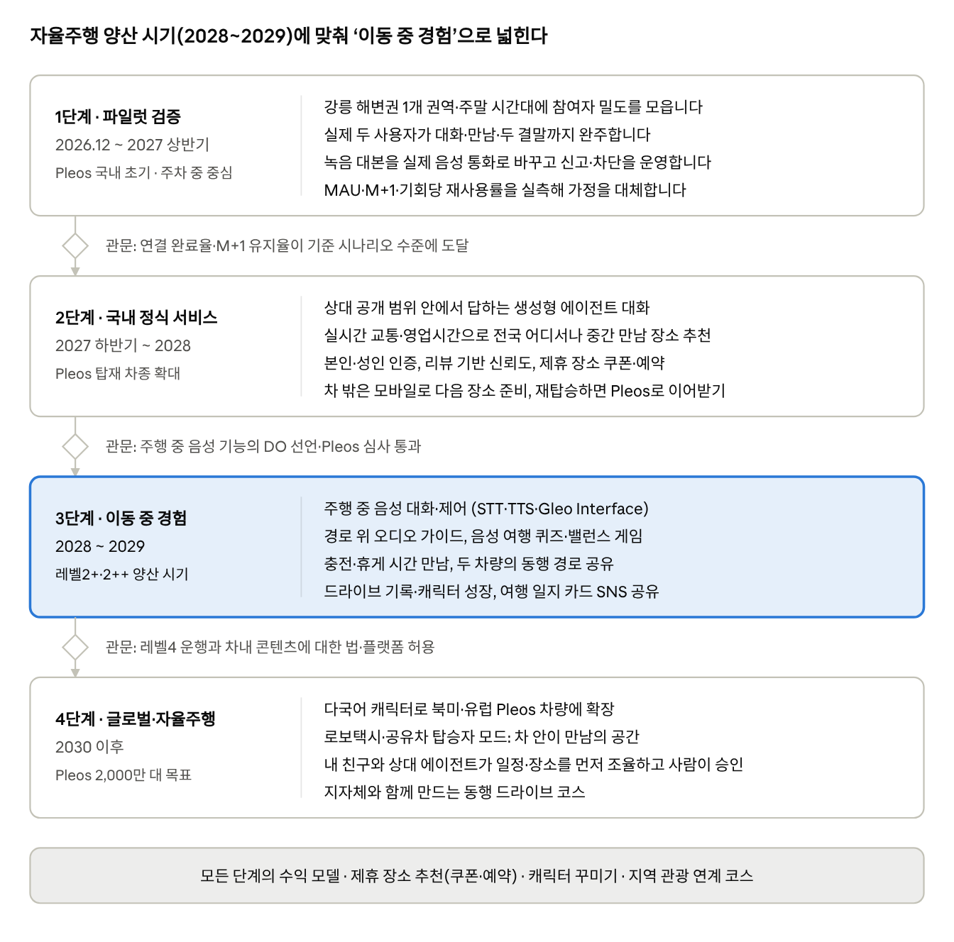
서비스 확대 로드맵 · 4단계, 관문 3개 · 기능은 5.1.2 최종 개발 계획, 시기는 Pleos 확대·현대차 자율주행 일정 기준
3단계를 현대차의 레벨2+·2++ 양산 시기에 맞춰, 운전 부담이 줄어드는 시점에 음성 중심 경험이 준비되게 했습니다. 수익은 사용자 정보가 아니라 제휴 장소·캐릭터 아이템·관광 코스에서 나오며, 제휴 장소에는 ‘제휴’ 표시를 붙여 일반 추천과 구분합니다.

6.7 자율주행 시대의 비전: 운전 시간이 여행 시간이 된다
자율주행은 운전자를 탑승자로 바꾸고, 여행의 중심을 ‘목적지’에서 ‘이동하는 시간’으로 옮깁니다. 이때 wayMate의 캐릭터는 운전 보조가 아니라 이동 전체를 함께하는 여행 동반자가 됩니다.
전환은 이미 일정에 올랐습니다.
- 현대차그룹은 2028년 상반기 엔비디아 기반 레벨2+ 기능을 양산차에 적용하고, 2029년 하반기 자체 아트리아 AI 기반 레벨2++ 차량을 양산할 계획입니다(더팩트, 2026-09-13).
- Gleo AI 개발진은 자율주행 수준이 높아질수록 Gleo가 “이동의 모든 과정을 조율하는 에이전트”로 발전해야 한다고 밝혔습니다(현대차그룹, 2026-09-29). 그룹은 SDV를 넘어 AIDV(AI 정의 차량)를 목표로 두고 있습니다.
- Waymo는 미국 10개 도시에서 주 50만 건의 유료 무인 탑승을 기록했고, 2026년 말 주 100만 건을 목표로 합니다.
- Intel과 Strategy Analytics는 운전에서 풀려난 시간이 만드는 ‘승객 경제’를 2035년 8,000억 달러, 2050년 7조 달러로 전망했습니다(Vision Systems Design, 2017).
- 국내 운전자는 이미 하루 평균 69분 31초를 차 안에서 보냅니다(TMAP). 이 시간이 곧 콘텐츠의 시간입니다.
단계별로 ‘내 친구’가 맡는 일이 넓어집니다.
단계 | 운전자 상태 | 내 친구 에이전트의 역할 | 여행 경험
현재 (2026, MVP) | 운전에 집중, 조작은 주로 주차 중 | 주차 중 대화·만남 제안, 주행 중에는 한 번 확인하는 경로 카드 | 목적지 사이의 짧은 만남
레벨2+·2++ (2028~2029) | 제한 구간에서 운전 부담 감소, 감독 의무는 유지 | 음성 중심 대화, 경로 위 오디오 가이드, 다음 장소 능동 제안 | 이동 구간이 ‘해설이 있는 길’이 됨
레벨4·로보택시 (2030 이후) | 운전 의무 없음 | 경로·충전·숙소·만남 시각을 상대 에이전트와 사전 조율하는 이동 코디네이터 | 차 안이 대화·게임·만남의 공간이 됨
여행이라는 콘텐츠가 제시하는 네 가지 관점
- 목적지 여행에서 경로 여행으로. 운전에서 풀려나면 ‘빨리 가는 길’보다 ‘보고 싶은 길’의 가치가 커집니다. 에이전트는 최단 경로 대신 해안도로·노을 시각 같은 취향 경로를 골라 줍니다.
- 멈춰서 만나는 것에서 달리며 만나는 것으로. 지금은 휴게소·카페에서 만나지만, 자율주행 이후에는 두 차가 같은 길을 나란히 달리며 캐릭터가 진행하는 음성 대화를 나눌 수 있습니다.
- 사람이 조율하던 것을 에이전트끼리. 내 친구와 상대 캐릭터가 공개 범위 안에서 일정·장소를 먼저 맞추고, 두 사람은 결과만 승인합니다. 승인은 항상 사람에게 남습니다.
- 기록에서 기억으로. 드라이브 기록과 여행 일지가 캐릭터의 기억이 되어, 다음 여행에서 “지난번 강릉 노을 좋았지?”처럼 관계를 이어갑니다. 재방문의 동력이 여행 빈도에서 관계로 옮겨갑니다.
레벨2+·2++는 여전히 운전자 감독이 필요합니다. 따라서 화면·콘텐츠 확대는 각 단계의 법규와 Pleos 주행 제한 정책이 허용하는 범위 안에서만 엽니다.

참고 자료
모든 자료는 2026-11-13에 원문을 열어 확인했습니다. 한국리서치만 예외로, 기존 기획서(2026-11-08 확인)의 값을 인용했습니다.
자료 | 발행 | 날짜 | 사용한 내용
국내여행 늘고 있다 평균 횟수 6.5회 | K-공감(문화체육관광부) | 2026-07-09 | 2025 국민여행조사: 1인 연 6.5회, 자동차 84.5%, 경험률 97%
Agoda Reports Rising Interest in Solo Travel Among South Korean Travelers | Agoda | 2026-07-20 | 1인 여행 관심도 +9%, 국내 1인 숙소 검색 5위 강릉
The 2026 State of Solo Travel Report | Hostelworld | 2026 | 혼행 동기 50.5%·37.3%, 만남 전환 37.6%, 앱 이용 45.8%·54.9%
2026년 상반기 여행계획 | 한국리서치 | 2026-01-13 | 국내 계획자 중 혼행 13%, 18~29세 20% (기존 기획서 인용)
조원일 트립소다 대표 인터뷰 | Tech42 | 2025-04-10 | 성수기 MAU 8만, 월 3만 건 소통, 1~2시간 동행 수요
제타가 증명한 ‘광고 기반 무료화’의 힘 | 벤처스퀘어 | 2026-08-01 | 제타 6월 MAU 142만, 1인 월평균 약 40시간
NOMI Achieves over 200 Million Human Interactions | NIO | 2021-05-17 | 누적 대화 209,508,966회
Mercedes Wants You To Have Real, Natural Conversations | Jalopnik | 2024-01-09 | MBUX Virtual Assistant의 4가지 성격과 아바타
Trip.com sets out three years of contrasting AI use in travel | Travolution | 2026-03-20 | TripGenie AI 예약 +400%, 7일 재방문율 2배
“지구 반 바퀴!” 2025년에도 티맵은 쉼 없이 달렸다 | SK텔레콤 뉴스룸 | 2025-12-24 | TMAP MAU 1,562만, 1일 평균 주행 69분 31초
Hyundai Motor Group Redefines In-Vehicle Experience with ‘Pleos Connect’ | 현대차그룹 | 2026-04-30 | 2030년 약 2,000만 대 적용 목표, App Market 개방, AIDV
현대자동차, 〈2026 부산모빌리티쇼〉 참가 | 현대차그룹 | 2026-06-26 | 디 올 뉴 아반떼 Pleos Connect·Gleo AI 탑재, 여행 일정 추천·감성 대화
Gleo AI의 개발자가 말하는 현재와 미래 | 현대차그룹 | 2026-09-29 | 자율주행 시대 Gleo의 역할, 능동 제안·개인화
포티투닷, ‘글레오 AI’ 첫 OTA | 현대차그룹 | 2026-10-30 | 경로상 휴게소 추천, 다중 경유지 안내
현대차, 2025년 413만 8,180대 판매 | 현대차그룹 | 2026-01-05 | 국내 712,954대, 그랜저 71,775대, 아반떼 79,335대
커넥티드 카 서비스 글로벌 가입자 1,000만 명 돌파 | 현대차그룹 | 2023-06-26 | 글로벌 1,000만 명, 2026년 2,000만 명 전망
현대차그룹, 2029년 출시 자율주행 ‘레벨2++’ 자체 기술 첫 공개 | 더팩트 | 2026-09-13 | 레벨2+ 2028, 레벨2++ 2029, 그룹 연 700만 대 이상 판매
Waymo Has Doubled Its Weekly Ridership In Under A Year | InsideEVs | 2026-03-26 | 주 50만 건 유료 탑승, 2026년 말 100만 목표
Intel: Autonomous driving will create $7 trillion passenger economy | Vision Systems Design | 2017-06-02 | 승객 경제 2035년 8,000억 달러, 2050년 7조 달러
App retention: How to measure, benchmark, and improve it | Braze(AppsFlyer·Business of Apps 데이터) | 2026-07-24 | 30일 리텐션: 여행 3.1%(iOS)·2.8%(Android), 교통 4.8%·4.4%

